Технологическая карта НОД
Ф.И.О. педагога: Малышева Юлия Леонидовна
Образовательная область: Познание. Формирование целостной картины мира.
Тема: «Профессии моего родного села»
Характеристика группы: подготовительная группа
Предварительная работа: чтение худ. литературы о природе Красноярского края, беседы о природе, производствах и особенностях Курагинского района. Просмотр видео-роликов о различных профессиях, чтение стихов, наблюдения в природе, беседы о родителях и их профессиях, рассматривание картин и иллюстраций на данные темы.
Оборудование: раздаточный материал (карточки с изображением «проблем», пазлы по количеству групп, карандаши/мелки/фломастеры, листы бумаги формата А4), компьютер, проектор, презентация.
Цель НОД: создание условий для обобщения знаний об актуальных профессиях своего села.
Задачи этапов:
1. Образовательные – закрепить знания детей о различных профессиях
2. Воспитательные – воспитывать у детей интерес к своей стране, чувство любви, гордости за свою страну и родной край
- воспитывать бережное отношение к природе родного края
3. Развивающие – развивать творческие способности детей, воображение, речь, внимание, память.
Интеграция областей: познавательное развитие, речевое развитие, социально-коммуникативное развитие, физическое развитие, художественно-эстетическое развитие.
Планируемый результат: дети закрепят полученные знания о профессиях, о своей малой родине, ребенок проявляет интерес к информации, которую получает во время общения, положительные эстетические чувства и эмоции при прослушивании песен; интересуется играми, жизнью людей, активно и доброжелательно взаимодействует с педагогом и сверстниками в решении игровых и познавательных задач.
Основные понятия: неожиданность, необитаемый остров, продавец, столяр, воспитатель, шофёр, водитель, безопасность, опасность, сигнал.
Методы, приемы, формы взаимодействия:
- Методы и приемы ТРИЗ-РТВ – Метод Робинзона Крузо (МРК)
- Формы взаимодействия – групповая, фронтальная, индивидуальная;
- Формы взаимодействия – фантазирование, рассматривание, беседа, разговоры, устные и графические упражнения.
Этапы НОД
Этап НОД | Деятельность педагога | Форма, метод, прием | Ожидаемый результат
Организационный  Мотивационный | Воспитатель: Доброе утро, ребята! Вчера вы получили письмо от Деда Мороза с заданиями! А сегодня к нам в группу пришло еще одно письмо! Чтобы узнать от кого оно, нужно отгадать загадку!  «В шубке яркой, голубой,  Вся искрится шапочка,  Как пойдет плясать с тобой,  Улыбнется мамочка.  Всем загадки задает  И конфеты раздает…» (СНЕГУРОЧКА!) СЛАЙД 2.  Воспитатель читает письмо от Снегурочки. СЛАЙД 3. (ПРИЛОЖЕНИЕ1) А теперь давайте отгадаем загадки от Снегурочки (Приложение 2) (Каждая отгадка сопровождается показам слайда с картинкой отгаданного ответа: столяр, воспитатель, доярки, шофер, продавец СЛАЙД 4-8). | Фронтальная;  Рассказ педагога, внезапное появление героя, загадывание и отгадывание загадок;  Демонстрация слайдов; | Получили знания о профессиях (столяр, шофер, воспитатель, учитель), о своей малой родине, дети проявляли интерес к информации. Дети были положительно настроены на работу.
Основной этап | Воспитатель: Молодцы ребята! Смотрите, у нас появилась волшебная кнопка! (СЛАЙД 9) Наверное, эта кнопка перенесет нас куда-то! Вам не страшно? А вы готовы? Тогда, чтобы волшебство свершилось, нам нужно сделать волшебное движение и произнести волшебное заклинание от Снегурочки и, конечно, нажать на кнопку!  Повторяйте за мной: Поднять руки, сделать 2 оборота в лево, 2 оборота в право, присесть, сказать «крабли, крибли, бумс!»  Что-то не получается! Ой, я совсем забыла, нужно еще и глаза закрыть! Давайте еще раз попробуем? ПОВТОР  (СЛАЙД 10) УХ ТЫ! Смотрите, а где мы оказались??? (НА НЕОБИТАЕМОМ ОСТРОВЕ)  Ой, а мы же даже ничего с собой и не взяли!!! Надо было хоть подготовиться! Ну а кто же знал, что нас Снегурочка отправит на необитаемый остров?  2. (СЛАЙД 11) Ребята, а что теперь делать то? Давайте с Вами подумаем, а что нам нужно? О чем нам нужно подумать в первую очередь? Какие проблемы решить?  ОТВЕТЫ ДЕТЕЙ?  А давайте мы с Вами пройдем к столу и выберем самые необходимые вещи на необитаемом острове? (На столе картинки ПРИЛОЖЕНИЕ 3)  (БЕЗОПАСНОСТЬ, ВОДА, ЕДА, ИНСТРУМЕНТЫ, КРЫША НАД ГОЛОВОЙ, ВОЗМОЖНОСТЬ ПОДАТЬ СИГНАЛ)  Остальные определяем, что к какой профессии относится  Воспитатель: Молодцы! Посмотрите, мы правильно определили? (ДА) СЛАЙД 12  Так, мы определили, что нам нужно обезопасить себя от хищников, найти воды и еды, также сделать какие-то инструменты, построить шалаш, чтобы была крыша над головой, и каким-то образом сообщить о своем местонахождении! Предлагаю разведать территорию: Пройдемте с Вами вблизи нашего берега. (ДЕТИ ВСТАЮТ, ИДУТ ПО КРУГУ, ВЫПОЛНЯЯ УПРАЖНЕНИЯ) Смотрите! А тут у нас что это такое???  СЛАЙД 13  Правильно! Мы нашли с Вами недавно разбитый корабль! К сожалению, починить и уплыть на нем у нас не получится. Его команда спаслась, но оставила забитые трюмы вещей! И чтобы узнать, что это за вещи, нам нужно выполнить еще одно задание! Посмотрите на столы, и узнайте, что же хранится в трюмах этого корабля! (СОБИРАЮТ ПАЗЛ, НА КОТОРОМ ИЗОБРАЖЕНЫ ШЛЯПЫ)  СЛАЙД 14  ПРАВИЛЬНО! ЭТО ШЛЯПЫ! И сколько их много!!! Мне кажется, что они никогда не закончатся! Но они так бесполезны для нас на нашем необитаемом острове… А может все-таки нет! Ребята, давайте подумаем, как нам могут они пригодиться? (ОБСУЖДЕНИЕ)  СЛАЙД 15  Например, Из чего сделаны шляпы (из ниток), а что мы с вами можем сделать, используя нитки? (сеть, одежда, лук для стрельбы и т.п.) Ага! А как еще нам могут пригодиться шляпы? Для строительства жилища? А для одежды? А как для воды? А как они могут нам пригодиться для нашего выживания?  ОЙ КАК ЗДОРОВО! Как много вариантов вы придумали! Молодцы! Давайте поаплодируем друг другу! | Групповая, фронтальная;  Составление план-схемы (словесно- схематического изображения проблемы); беседа, дискуссия;  объяснение (приведение аналогий, сравнение, аргументирование);  Устные и графические упражнения. | Прогнозировали дальнейший ход событий, активно и доброжелательно взаимодействовали с педагогом и сверстниками в решении игровых и познавательных задач. Нашли нестандартные решения задач, закрепили умение аргументированно строить свою точку зрения.
Рефлексия | (СЛАЙД 16)  Смотрите, ребята! Снова появилась волшебная кнопка! Давайте посмотрим, куда нас Снегурочка в этот раз приведет?  Помним, как мы телепортировались? Повторяйте за мной: Поднять руки, сделать 2 оборота в лево, 2 оборота в право, присесть, сказать «крабли, крибли, бумс!»  ГДЕ мы оказались?)  (СЛАЙД 17)  Конечно! В нашей группе!) А давайте поиграем? Давайте все с вами встанем и половим мяч, но не просто так, а тот, кто ловит мяч, продолжает предложение…  1. Сегодня мне было очень интересно, когда…  2. До занятия я не знал, что ….  3. Я теперь могу…. | Групповая с элементами индивидуального опроса.  Аннотирование. | Закрепили умение правильно приводить подходящие аргументы, логически выстраивать предложения, использовать полученную информацию.
Закрепление пройденного материала | Молодцы! Ребята, а у нас еще одно сообщение от Снегурочки! СЛАЙД 18  ПРИЛОЖЕНИЕ №4  Посмотрите что она пишет!  Но мы не умеем писать, а что мы можем сделать? (давайте нарисуем?) А нарисуем мы с Вами шляпы, но не просто шляпы, а как мы их использовали бы на необитаемом острове и отправим письма Снегурочке! Вот конверты для вас!  ДЛЯ НАГЛЯДНОСТИ МОЖНО ПОКАЗАТЬ 12 СЛАЙД | Индивидуальная;  Графическое упражнение. | Оценка своей деятельности, использование полученных теоретических знаний.

ПРИЛОЖЕНИЕ №1.
«Здравствуйте, ребята! Мой дедушка мне рассказал о том, что вчера какие-то ребята отлично справились со всеми его заданиями! Меня настолько это удивило, что я захотела с Вами познакомиться!!! Сразу хочу Вам задать вопрос! Как называется Ваше село? Замечательно если вы мне ответите, и я буду знать, где проживают самые лучшие дети! А чем занимаются люди в вашем селе? Ваши родители? А вы любите место, в котором живете? А хотели бы вы иметь способность телепортироваться? Я отправила Вам загадки, разгадав которые вы сможете оказаться в одном очень интересном месте!»

ПРИЛОЖЕНИЕ №2
Мастер он весьма хороший,  Сделал шкаф нам для прихожей.  Он не плотник, не маляр.  Мебель делает…  (СТОЛЯР) | Учит вежливости нас,  Почитает вслух рассказ.  Не учитель, не писатель.  Эта няня - ….  (ВОСПИТАТЕЛЬ) | От коровы молоко  Достаётся нелегко.  Нужно рано утром встать  И бурёнок приласкать.  Доят их пока не жарко  Деревенские …  (ДОЯРКИ) | Я в машине за рулём  Утром, вечером и днём.  Вместе с мамами ребят  Отвожу я в детский сад.  Вот включаю я мотор,  Эй, поехали, ... (ШОФЕР) | Мы заходим в магазин.  Человек там есть один,  Нам подскажет, что купить,  Сколько нужно заплатить.  Кто же этот молодец? Ну конечно…(ПРОДАВЕЦ)

ПРИЛОЖЕНИЕ №3

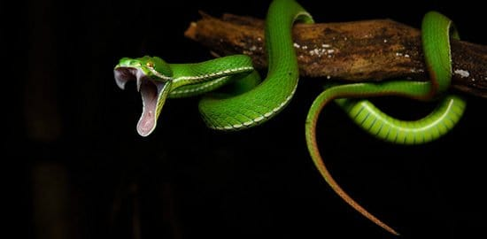
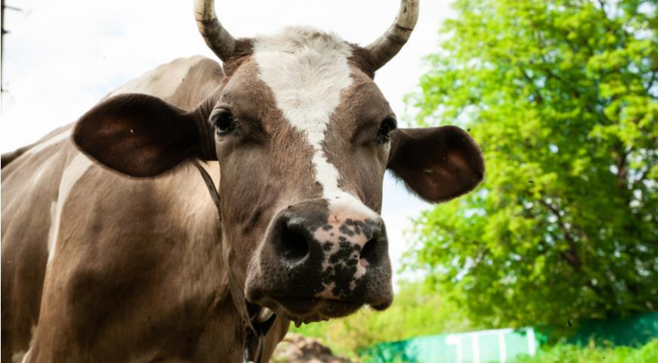
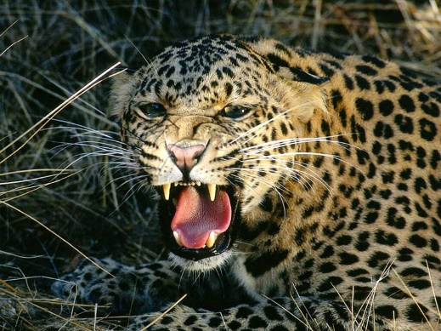
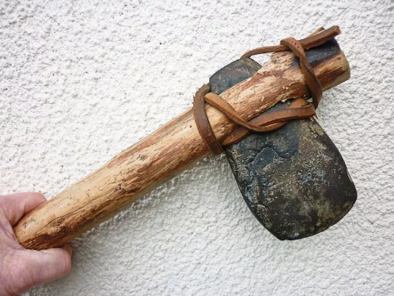
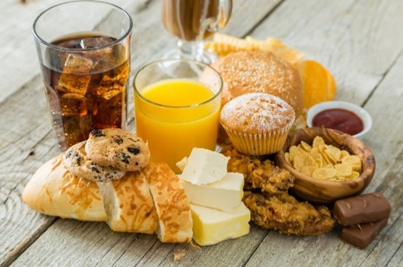

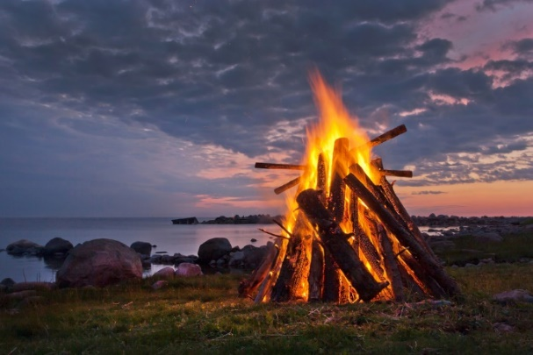
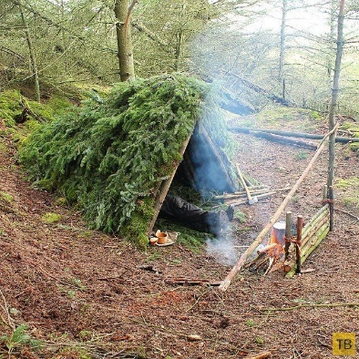
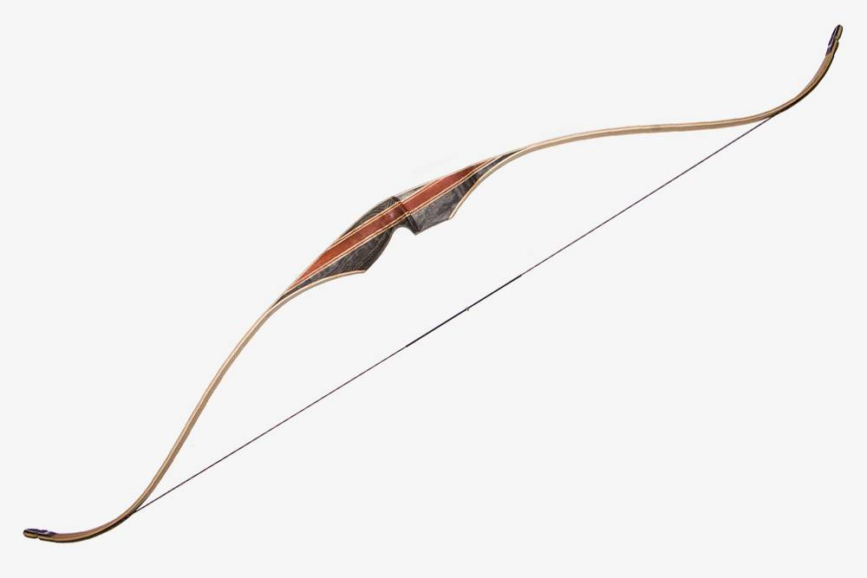
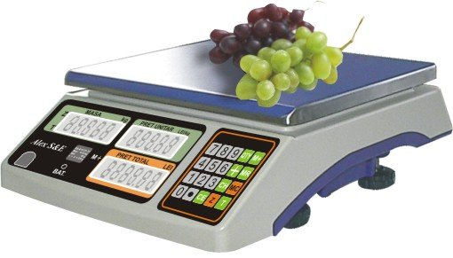
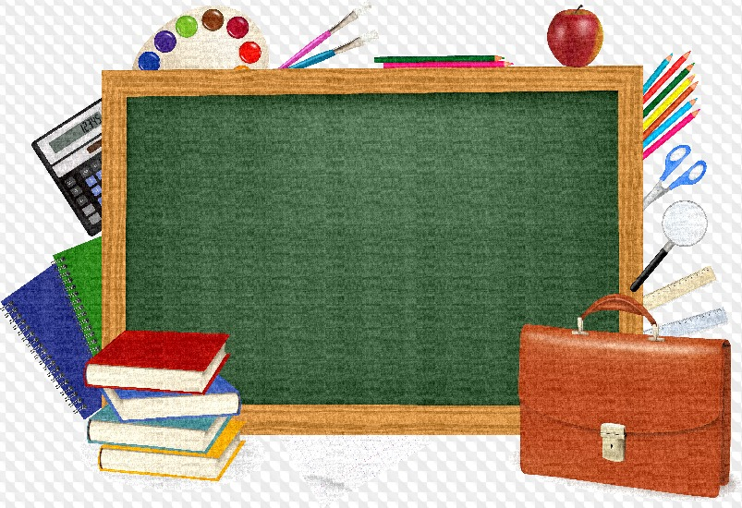
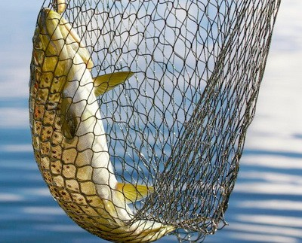

ПРИЛОЖЕНИЕ №4

